Mobilny System Kantoru Wymiany Walut

Zagadnienia Sieciowe w Systemach Mobilnych

Autor: Maciej Przygoda, 62976

1. CEL PROJEKTU
Celem projektu było zaprojektowanie i implementacja mobilnego systemu kantoru wymiany walut, umożliwiającego użytkownikowi wykonywanie podstawowych operacji finansowych, takich jak:
- rejestracja i logowanie użytkownika,
- zasilenie konta wirtualnymi środkami,
- podgląd aktualnych i archiwalnych kursów walut,
- wymiana walut po aktualnych kursach,
- podgląd historii transakcji oraz stanu portfela walutowego.
Projekt miał charakter edukacyjny i jego głównym celem było praktyczne zastosowanie zagadnień związanych z:
- komunikacją aplikacji mobilnej z backendem (REST API),
- integracją z zewnętrznym API (Narodowy Bank Polski),
- autoryzacją użytkowników (JWT),
- projektowaniem relacyjnej bazy danych,
- podziałem systemu na warstwy logiczne.

2. ZAKRES FUNKCJONALNY SYSTEMU
System składa się z trzech głównych komponentów:
- aplikacji mobilnej,
- serwera backendowego (Web Service),
- bazy danych.

2.1 Aplikacja mobilna
Aplikacja mobilna została wykonana w technologii Expo (React Native) i umożliwia użytkownikowi:

Funkcje dostępne dla użytkownika:
- rejestrację nowego konta,
- logowanie do systemu,
- wylogowanie z aplikacji,
- podgląd aktualnego stanu portfela (saldo walut),
- zasilenie konta wirtualnymi środkami w walucie PLN,
- przegląd aktualnych kursów walut pobieranych z API NBP,
- przegląd archiwalnych kursów walut (wykresy),
- wymianę walut (kupno i sprzedaż),
- przegląd historii wykonanych transakcji.
Aplikacja mobilna komunikuje się z backendem wyłącznie poprzez REST API z wykorzystaniem protokołu HTTP.

2.2 Web Service (Backend)
Backend został zaimplementowany w technologii NestJS (Node.js) i odpowiada za:
- realizację logiki biznesowej kantoru,
- obsługę autoryzacji i uwierzytelniania użytkowników,
- integrację z zewnętrznym API Narodowego Banku Polskiego,
- walidację danych wejściowych,
- komunikację z bazą danych.
Backend udostępnia zestaw endpointów REST, które są wykorzystywane przez aplikację mobilną.

2.3 Baza danych
System wykorzystuje relacyjną bazę danych PostgreSQL, która przechowuje:
- dane użytkowników,
- informacje o saldach walutowych użytkowników,
- historię transakcji,
- cache kursów walut.
Baza danych jest zarządzana przez ORM Prisma, co ułatwia mapowanie modeli danych na obiekty w aplikacji backendowej.

3. ARCHITEKTURA SYSTEMU

3.1 Architektura ogólna
System został zaprojektowany zgodnie z architekturą klient–serwer:
- aplikacja mobilna pełni rolę klienta,
- backend jest serwerem aplikacyjnym,
- baza danych jest oddzielnym komponentem przechowującym dane trwałe.
Komunikacja między klientem a serwerem odbywa się za pomocą REST API w formacie JSON.

3.2 Podział backendu na moduły
Backend został podzielony na logiczne moduły:
- Auth – rejestracja, logowanie, JWT,
- Users – operacje na użytkownikach,
- Wallet – portfel walutowy i zasilenia,
- Exchange – wymiana walut,
- Rates – kursy walut i integracja z API NBP,
- Transactions – historia transakcji,
- Prisma – komunikacja z bazą danych.
Każdy moduł składa się z:
- kontrolera (Controller),
- serwisu (Service),
- opcjonalnie DTO i guardów.

4. AUTORYZACJA I BEZPIECZEŃSTWO

4.1 Uwierzytelnianie użytkowników
System wykorzystuje mechanizm JWT (JSON Web Token):
- token generowany jest po poprawnym zalogowaniu użytkownika,
- token ma określony czas ważności,
- token przesyłany jest w nagłówku Authorization: Bearer <token>.
Endpointy wymagające autoryzacji są zabezpieczone guardami JWT.

4.2 Walidacja danych
Dane wejściowe są walidowane:
- po stronie backendu (DTO, walidacja typów i zakresów),
- częściowo po stronie aplikacji mobilnej (np. format danych).
Nieprawidłowe dane skutkują zwróceniem odpowiedniego kodu błędu HTTP.

5. INTEGRACJA Z API NBP
System integruje się z publicznym API Narodowego Banku Polskiego w celu:
- pobierania aktualnych kursów walut,
- pobierania archiwalnych kursów walut (do wykresów).
Dane z NBP są:
- okresowo pobierane,
- buforowane w bazie danych,
- wykorzystywane do realizacji wymiany walut oraz prezentacji danych użytkownikowi.

6. OPIS FUNKCJONALNY MODUŁÓW

6.1 Rejestracja i logowanie
Użytkownik może założyć konto, a następnie zalogować się do systemu. Hasła są przechowywane w postaci zahashowanej.

6.2 Portfel walutowy
Każdy użytkownik posiada portfel walutowy, w którym przechowywane są środki w różnych walutach. Portfel jest inicjalizowany przy rejestracji.

6.3 Zasilenie konta
Użytkownik może zasilić konto wirtualnymi środkami w walucie PLN (symulacja przelewu).

6.4 Wymiana walut
Użytkownik może:
- kupować waluty obce za PLN,
- sprzedawać waluty obce i otrzymywać PLN.
Wymiana realizowana jest na podstawie aktualnych kursów oraz uwzględnia spread.

6.5 Historia transakcji
System zapisuje każdą operację finansową, a użytkownik może przeglądać historię swoich transakcji.

6.6 Kursy walut
Użytkownik ma dostęp do:
- aktualnych kursów walut,
- archiwalnych kursów prezentowanych na wykresach.

7. WYMAGANIA NIEFUNKCJONALNE
- system działa na systemie Android oraz w przeglądarce (Expo Web),
- komunikacja odbywa się przez HTTP,
- projekt posiada czytelną strukturę modułów,
- interfejs użytkownika jest prosty i intuicyjny.

8. DIAGRAMY

Diagram przypadków użycia

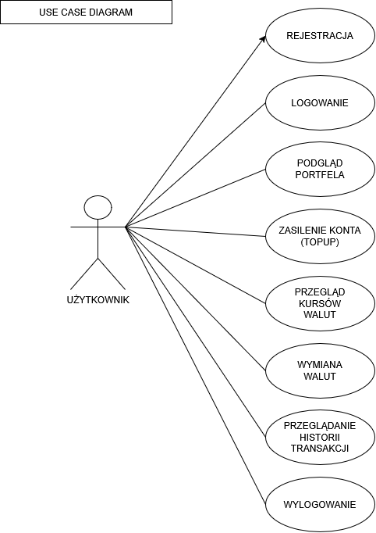

Diagram klas
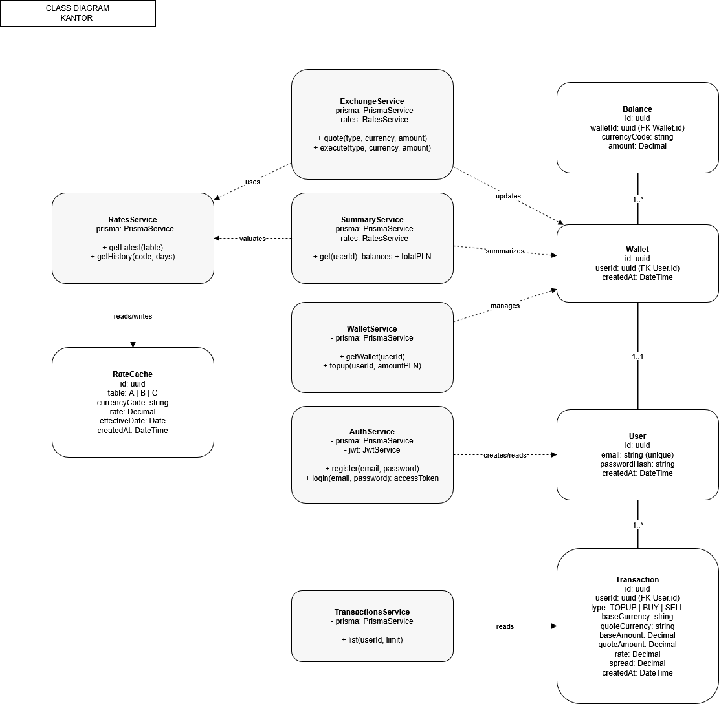

Diagram ERD
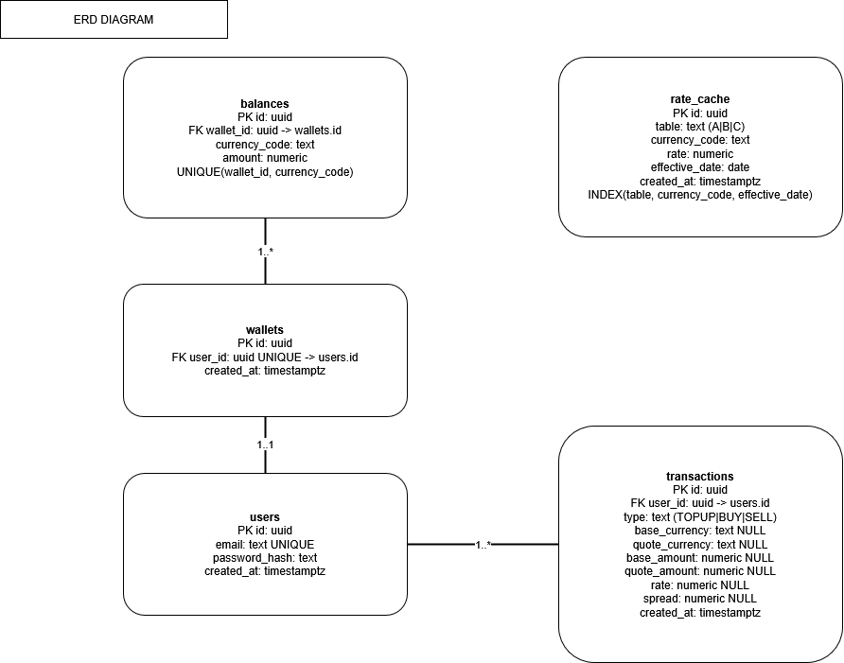
Dia

